**2022年中南大学数学建模竞赛**

**承 诺 书**

我们完全清楚,在竞赛中必须合法合规地使用文献资料和软件工具,不能有任何侵犯知识产权的行为.否则我们将失去评奖资格,并可能受到严肃处理.

**我们以中国大学生名誉和诚信郑重承诺,严格遵守竞赛章程和参赛规则,以保证竞赛的公正、公平性.如有违反竞赛章程和参赛规则的行为,我们将受到严肃处理.**

我们授权中南大学数学建模竞赛指导教师团队,可将我们的论文以任何形式进行公开展示(包括进行网上公示,在书籍、期刊和其他媒体进行正式或非正式发表等).

我们参赛选择的题号(从A/B/C/D/E中选择一项填写): B

我们的报名参赛队号(7位数字编号): 2022016

参赛队员 (电子签名) : 1. 

2. 

3. 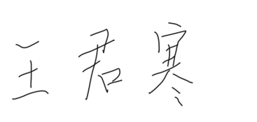

日期: 2022 年 7 月 3 日

**(请勿改动此页内容和格式.以上内容请仔细核对,如填写错误,论文可能被取消评奖资格.)**

基于多因素对全球气候变化及影响的评估模型

摘 要

随着时代的发展, 全球气候变化问题日益严重,越来越影响到人们的正常生活和国家的发展,本文针对全球气候变化中所出现的问题,通过确定CO2浓度、降雨雪量、极端天气出现次数、经济领土资源因素等作为指标, 以评估全球气候变化以及其产生的影响为目标建立了线性插值以及线性回归模型, 并使用层次分析法对模型进行求解.

**针对问题一:** 对于全球气候变化进行分析,关键在于标准气候平均值的变化以及极端天气的发生频率.对于平均值的变化,考虑到全球变暖的巨大影响,本文引入伯克利平均值与 $.$ 浓度等指标,建立了线性插值及线性回归模型.本文使用了Python语言下的开源数值计算扩展numpy和绘图扩展pylab进行求解,得到了二氧化碳浓度变化所导致的全球升温量.对于极端天气,考虑到降雪量、降雨量、最高气温和最低气温的影响,对于极端天气的发生与否建立了布尔变量,探究了以上四变量对于极端天气的影响,并利用散点图探究了两两变量间的相关性,求解结果如下:

* 就标准气候平均值的变化而言,全球伯克利平均温度正以0.249℃/十年的速率上升.
* 就极端天气发生频率而言,英国地区的年极端天气数量波动加大.且与降雪降雨量成强正相关,与温度相关度弱.
* 就气候影响因素而言,未来三十年内,由于二氧化碳排放所导致的全球升温量()可达3.7℃.
* 就降雨量、降雪量、最高气温与最低气温四大气候因素而言,最高气温和最低气温呈强正相关关系,但是其他两变量的间相关性并不明显.

关于全球范围的应对措施,本文使用了JavaScript语言下的Echart开源模组,通过堆叠面积图分析全球电力结构,并对气候变化导致的农作物产量变化进行分析.系统给出了推进节能降耗措施,调整电力产业结构;调整作物种植结构,促进农业稳产增产;减少建筑能耗与建材碳排放量;促进循环经济发展,使用绿色能源四大建议.

**针对问题二:** 本文运用了层次分析法构建模型,解决了如何评价一个国家的综合国力以及全球气候变化如何影响一个国家的综合国力的问题,最终得到了美国的综合国力约为中国的1.04倍以及全球气候变化通过影响领土,经济等因素进而影响国家的综合国力并对沿海国家影响较大的结论.

**针对问题三:** 根据对前两个问题的分析研究,结合所得出的模型,我们团队向政府有关部分就如何应对全球气候变化及其带来的影响这一问题提出建议,主要围绕节能减排,优化结构,注重生产潜力,加强合作关系,海岸线防护等方面提出相关建议.

最后, 我们对提出的模型进行全面的评价: 本文的模型贴合实际, 能合理解决提出的问题, 具有实用性强, 算法效率高等特点, 该模型在研究其他气体对全球气候变化方面也能使用.

**关键词: CO2浓度 全球变暖 层次分析模型 线性插值及线性回归模型 综合国力**

目录

基于多因素对全球气候变化及影响的评估模型 I

摘 要 I

1 问题综述 1

1.1 问题背景 1

1.2 问题提出 1

2 模型假设 1

2.1 模型基本假设 1

3 数据预处理 1

3.1 附件1数据处理 1

指标选取 1

数据清洗 2

3.2 辅助模型数据 2

4 问题分析 2

4.1 问题1 2

4.2 问题2 2

4.3 问题3 3

5 模型建立与求解 3

5.1 模型符号定义 3

5.2 解决问题一的模型 3

5.3 基于各因素对综合国力的评估模型 10

6 模型评价 13

6.1 模型的优点 13

6.2 模型的不足 13

6.3 模型的推广 14

7 相关建议 14

参考文献 15

附 录 16

支撑材料列表 16

# 问题综述

## 问题背景

全球气候变化是指在全球范围内,气候平均状态统计学意义上的巨大改变或者持续较长一段时间(典型的为30年或更长)的气候变动.从1880年至今,全球平均气温已上升0.75摄氏度,全球气候变化的问题早已引起国际社会的关注.然而时至今日,全球气候变暖根本原因仍然是一个谜团影响气候变化的原因,可能是自然的内部进程,也可能是外部强迫,也可能是人为因素与土地利用改变.2020年1月,全球平均气温破纪录,成为自1880年有气象记录以来的最热1月.欧洲度过史上最暖冬季(2019年12月-2020年2月).2021年10月31日,二十国集团峰会就控制全球平均气温升幅达成一致.国家综合国力是衡量国家基本国情和基本资源的最重要的指标,同时也是衡量一个国家政治、经济、文化、军事、科技、教育以及人力资源等实力的综合性指标.而很多研究表明,全球气候变化明显影响了国家综合国力,而随着全国气候变化加剧,这种影响会越来越强.

目前,已经有很多学者对全球气候变化所面临的问题进行了研究,但他们所研究的大多都是关于在某一单一因素方面,全球气候变化对国家发展的影响问题,不够全面,少有对于综合因素进行分析的研究,因此,我们结合学者的研究以及团队资料搜集进行学习创新研究.

## 问题提出

根据问题背景,我们将解决以下3个问题:

问题1: 总结全球气候变化的主要影响因素并对过去以及现在的全球气候变化进行评估,预测未来全球气候变化的趋势,提出从全球范围考虑的应对全球气候变化的解决措施

问题2: 评价一个国家的综合国力,并说明全球气候变化如何影响国家综合国力,针对不同国家类型提出应对措施,并且就在应对全球气候变化问题上如何体现大国担当进行讨论

问题3:根据研究调查学习,给政府有关部门提出建议,篇幅不超过一页,阐述团队结论,给出相关建议

# 模型假设

## 模型基本假设

(1)假设中国的综合国力为100分,其他国家以中国作为参照根据模型进行打分

(2)假设大气升温全部由CO2浓度变化所引起

# 数据预处理

## 附件1数据处理

### 3.1.1指标选取

我们从美国国家海洋和大气管理局莫纳罗亚大气基线观测站(Mauna Loa Atmospheric Baseline Observatory)的noaa.gov网站得到莫纳罗亚火山的初始测量数据.同时选取二氧化碳浓度的变化以及温度变化来评估全球气候变化问题.

### 3.1.2数据清洗

对于缺失的值,我们采用线性插值,得到拟合曲线.其中,平均值列包含趋势值加上平均的季节周期值(average seasonal cycle)(即采取”智能插值(“intelligently interpolated”),使得除去缺失月份外,平均值和插值相等).

## 辅助模型数据

### 数据清洗

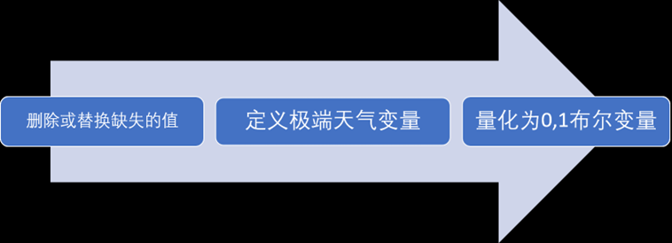

图表 1 数据清洗流程

首先我们导入原始数据,进行第一步检查,查看是否有缺失的数据,紧接着删除数据缺失太多的行,再次检查缺失数据,检查完成后将缺失数据赋值为0,在我们研究量化极端天气气候事件,必须对齐有准确的定义.《21世纪初极端天气气候事件研究进展》1中指出,极端气候事件可以归为2类:一类基于简单的气候统计学,这些极端事件每年都会发生.如非常高或非常低的逐日温度、强的逐日或逐月降水量;另一类是更复杂一些的直接由事件发生与否来决定的.如洪涝、飓风等.根据英国地区的气候特点,我们将大雾,雷电,冰雹,大风,结冰,下雪,冰丸认定为极端天气,并赋值将当天的"极端天气"变量赋值为1,否则赋值为0,最后保存变量,数据清洗完成.

# 问题分析

## 问题1

问题一要求我们找出影响全球气候变化的影响因素并对过去及现在的全球气候变化作以评估,首先我们通过查找资料,分析总结得出影响全球气候变化的主要因素可以分为自然因素与人为因素,其中自然因素包括太阳辐射、太阳活动、大气环流、火山活动、地表状况等,人为因素包括人类活动等.

根据附件1给出的数据,我们首先对数据进行预处理,选取二氧化碳的浓度以及温度变化作为评估过去以及现在全球气候变化的指标,对于缺失的值,我们采用线性插值,得到拟合曲线.其中,平均值列包含趋势值加上平均的季节周期值(average seasonal cycle).根据从1980年到2010年二氧化碳浓度的改变绘制图像,结合近三十年测量地的温度变化,对全球气候变化进行评估.考虑到不同地方的二氧化碳浓度以及温度本身略有不同,我们仅选定一个地点的变化来说明问题.

## 问题2

问题二要求我们在问题一的基础上进一步考虑全球气候变化对综合国力的影响,首先我们通过资料查找得出影响综合国力的因素主要有领土、资源、人口、经济、交通通讯、政府资源、对外关系、军事力量、科技根据以上九个因素,我们建立层次结构模型,根据从国家公开数据网以及知网上查得的数据构造矩阵,求解特征值,根据全球气候变化对不同因素的影响,根据权重综合得到全球气候变化对综合国力的影响,由于主导影响各个国家的因素不一定相同,我们根据国家气候类型以及所处地域位置将国家进行分类,根据所产生的影响,我们对不同类型国家提出有针对性的建议.

## 问题3

问题三则是综合考虑问题一与问题二,针对发现的问题以及一些改进措施对政府相关部门提出建议

# 模型建立与求解

## 模型符号定义

|  |  |  |
| --- | --- | --- |
| **符号** | **意义** | **单位** |
| T0 | 1980年初始温度 | ℃ |
| ΔT | 三十间年上升温度 | ℃ |
| T | 最终所得温度 | ℃ |
| N0 | 1980年火山上方CO2浓度 | ppm |
| N | 测量所得CO2浓度 | ppm |

## 解决问题一的模型

### 模型准备气二氧化碳、全球变暖、海洋酸化与海洋碳循环相互作用的模拟研究

在《大气二氧化碳、全球变暖、海洋酸化与海洋碳循环相互作用的模拟研究》一文中说明,大气中增加的二氧化碳通过吸收长波辐射产生温室效应,造成了全球变暖,所以二氧化碳浓度以及温度作为我们衡量全球气候变化的重要指标.

### 5.2.2模型建立

#### 5.2.2.1评估全球气候变化的模型

我们参考来自来自Scientist at Los Alamos National Laboratory 的模型,以莫纳罗亚火山地区1980-2010年三十年的CO2大气浓度变化,估计CO2浓度对于全球温度上升的影响,有如下计算公式:



其中基准温度指1980年的平均温度,N为莫纳罗亚火山1980的大气CO2浓度,通过公式变换得到:



对数据进行处理拟合后,可得到以下图线:

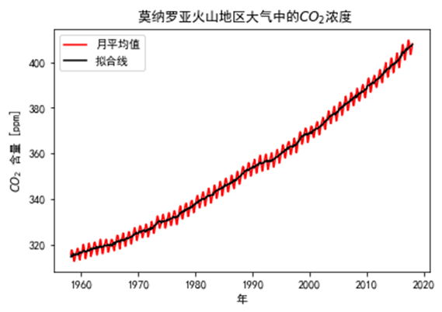

图表 2 1980-2010 CO2浓度拟合曲线

从图中我们可以在纵轴读取到1980年和2010年大气中CO2在大气中的浓度,得到:

N0=338.09 N=388.41

从公式(2)可得:

ΔTΔt= 0.2499

进而我们可以推算出:

ΔT=3.74

在第二部分的模型中,我们引入pylab安装包,从[http://dx.doi.org/10.4172/gigs.1000101](https://dx.doi.org/10.4172/gigs.1000101)中引用数据.基于伯克利平均法,我们提出一种新的数学模型,用于分析平均温度的变化.

从数据中我们可以得到:

T0=8.79

加上基准温度后使用pylab 和 numpy内置的函数进行绘图,得到的图像如下图所示:

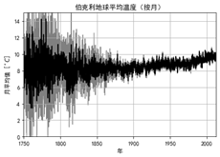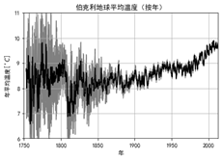

图表 3 伯克利地球按月平均温度 图表 4 伯克利地球按年平均温度

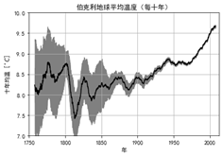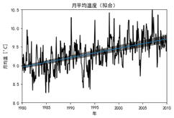

图表 5 伯克利地球每十年平均温度 图表 6 月平均温度的拟合曲线

最后计算得出每十年的温度变化:

ΔTΔt=0.249957

以上这一部分主要说明了常规天气的变化,而全球气候变化不仅仅有全球气候变暖,其中还包括了极端天气的出现,联合国政府间气候变化专门委员会(下简称IPCC)自第二次评估报告(下简称SAR)以来将极端天气发生的频率、强度作为全球气候变化研究中普遍关注的问题.Karz2等认为与气候平均态相比,极端气候事件对气候变化更敏感.《21世纪初极端天气气候事件研究进展》一文中指出,极端天气不同于平均气候态的变化,其发生频率或强度有关的任何变化都可能对自然和社会产生重大的影响.接下来这个模型主要通过对英国地区1960年-2018年期间气象数据的分析来探讨建立.

根据清洗后的数据绘制英国地区极端天气总量直方图:

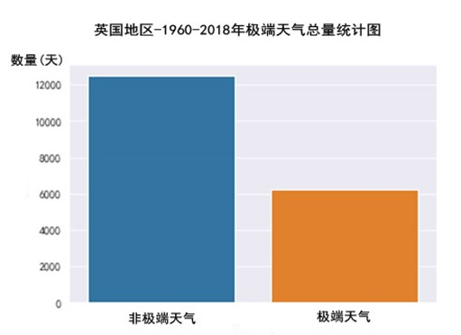

图表 7 英国地区1960-2018年极端天气总量直方图

根据数据绘制出每年的直方图,根据直方图可以直观感受到数据的波动幅度越来大: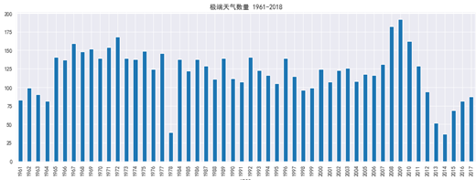

图表 8 英国地区每年极端天气统计直方图

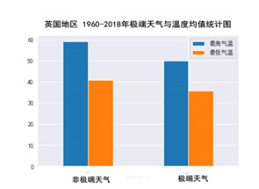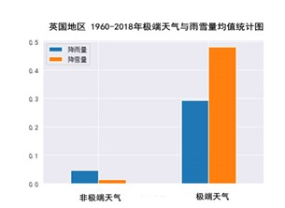为了探究极端气候的影响因素,我们对极端天气下和非极端天气下的雨雪量分别求均值,发现二者有极强的正相关性,而用同样的方法对温度求均值,可以发现这种相关性并不明显:

图表 9 英国地区1960-2018年极端天气与温度统计图

图表 10 英国地区1960-2018极端天气和降雨雪量统计图

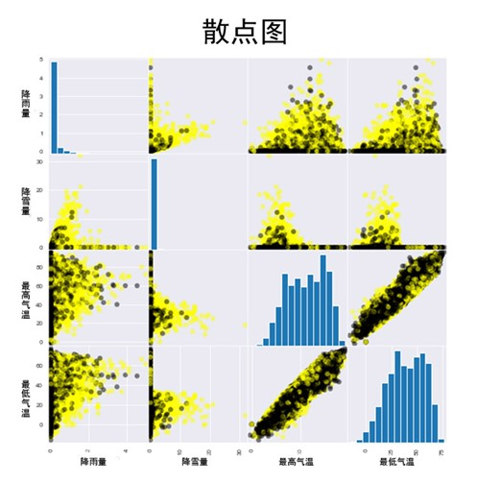进一步的,我们通过对降雨量、降雪量、最高气温和最低气温四个变量绘制散点图,来判断其相关性:

图表 11 关于降雨雪量、最高最低气温的散点图

从中可以得出结论:最高气温和最低气温呈强正相关关系,但是其他两个变量间的相关性并不明显.

根据以上模型,我们可以预测在未来,随着全球CO2浓度升高,全球温度将呈现上升趋势,且随着气温升高,出现极端天气的情况与几率将会有所提高

#### 5.2.2.2帮助不同国家应对全球气候变化的模型

全球气候变化对于不同的国家在不同方面的影响有所不同,而限制全球气候继续变化需要与可持续发展相结合的系统性变革,虽然各国正在进行能源效率、燃料、电气化和土地利用变化方面的转型,但控制全球气温变化仍需要更大的规模和速度,以实现全球能源、土地、城市和工业系统的转型.因此,我们从能源效率、燃料、电气化和土地利用四个方面对不同国家提出应对措施.

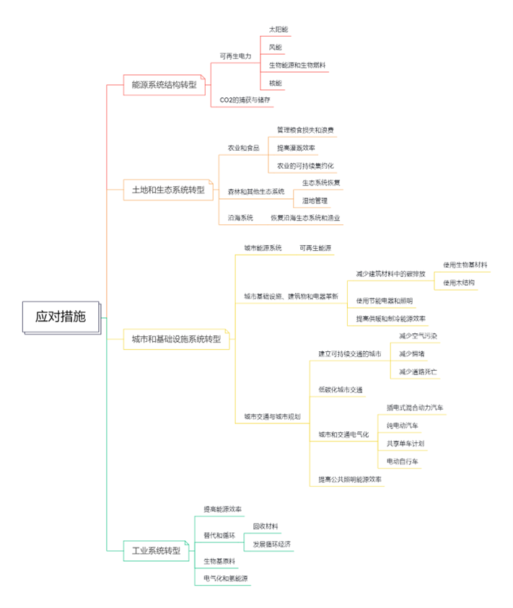

图表 12 应对措施思维导图

**能源:推进节能降耗措施,调整电力产业结构**

本部分引用了,BP 集团首席经济学家戴思攀(Spencer Dale)和首席执行官戴德立(Bob Dudley)携手发布的 2019 年版《BP 世界能源展望》(简称《展望》)中的数据.并计算了世界各个重要地区2018年电力结构占比,制成下图:

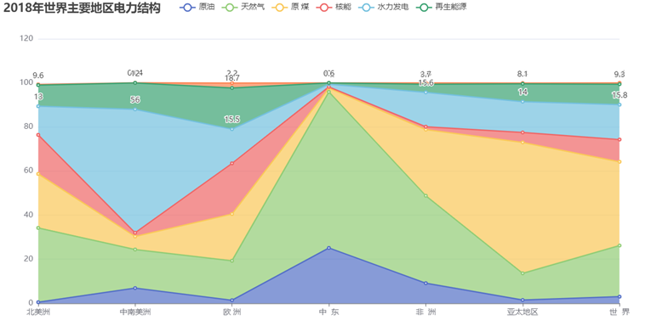

图表 13 2018年世界主要地区电力结构示意图

从图中可以看到,化石燃料发电占据主导地位(3.0+23.2+38.0)=64.2%,其中燃煤发电成本低,占据电力市场的主导地位,其次为燃气发电.而再生能源发电以水力发电占据主导地位,其次风力发电和光伏发电,其价格已经可与化石燃料发电相比.但是再生能源发电仅为(15.8+9.3+0.6)=25.7%.

就地区而言,中东地区原油产量丰富,占最多的全球燃油发电份额,达39.2%.亚太地区并没有丰富的原煤资源,其可采储量远低于美国和俄罗斯,但中国等亚太地区国家是对于燃煤发电却有高度依赖性.而巴西等中南美洲地区国家有完备的水力发电工业.天然气不是清洁能源,它属于化石燃料之一种,而且有着很明显的区域性,但是天然气的海运形式—LNG打破了区域性的格局,使天然气成为全球大宗贸易的商品.突破区域限制,在全球电力结构都有一定占比.天然气属于绿色能源,我们根据不同地方的绿色能源结构绘制下图:

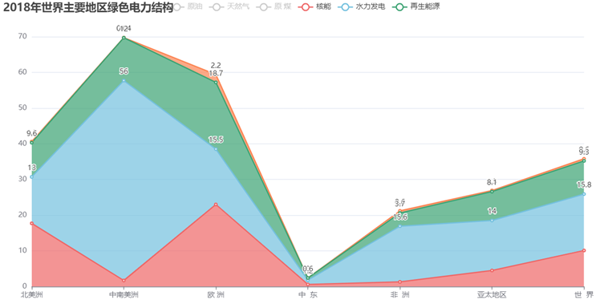

图表 14 2018年世界主要地区绿色电力结构

据上文分析可见,能源系统转型仍有较大空间,可以为全球碳排放和气候变化的延缓提供至关重用的延缓作用.作者呼吁全球各国各地区,落实推进节能降耗措施,通过调整产业结构、推动科技进步、加强依法管理、完善激励政策和动员全民参与,大力推进节能降耗.逐步改善能源结构,大力发展水电、风电、太阳能、地热能、潮汐能和生物质能等可再生能源,积极推动核电建设.大力发展循环经济,实施清洁生产,发展煤层气产业,最大限度地减少煤炭生产过程中的能源浪费和甲烷排放.3

**土地:调整作物种植结构,促进农业稳产增产**

本节基于浙江大学俞书傲4博士对于浙江地区气候对于农作物产量的影响测算,就调整农业生产布局,选育抗逆品种提出建议,以科学防范和应对极端天气与气候灾害及其衍生灾害.根据所收集的数据绘制下图:

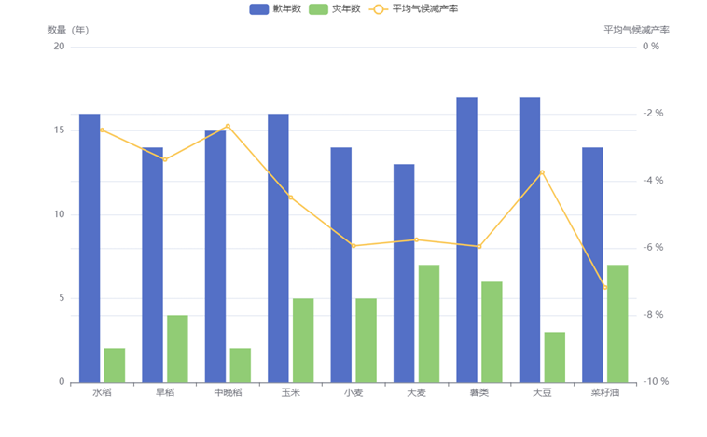

图表 15 歉年数、灾年数以及减产率统计图

结合上图,综合气候歉年数、灾年数以及气候平均减产率来看,水稻(早稻和中晚稻)在1987~2016年这30年内,遭遇的气候歉年和灾年次数最少,平均减产最少,而玉米、小麦、大麦和油菜籽等旱田作物遇到的气候灾年数量较多,气候平均减产率较高.这一研究结果可以在一定程度上说明,在1987~-2016年间,气候变化情况对农作物生产波动的影响存在区别,一方面是有利影响和不利影响共存,既有气候丰年,也有气候歉年甚至灾年,另一方面是不同农作物之间所受的影响程度不同,主要表现为对玉米、小麦、大麦和油菜等旱田作物的影响较大,相对气候产量存在较大波动,而对水稻(早稻和中晚稻)这样的水田作物影响较小,对生产波动的影响有限.

本节分析结果表明,以气候变暖为主要特征的气候变化对主要农作物生产的影响较为显著(以浙江为例).过去30年中的气候冲击对水稻(早稻和中晚稻)等水田作物的影响较小,对其他作物的影响较大.建议地方政府(以浙江为例)继续坚持以水稻为主的农业种植结构,特别是提高中晚稻的种植比重,更为积极和有效地利用气候变暖带来的额外热量资源,从而实现农业的稳产与增产,确保省内粮食供给安全.

**城市:减少建筑能耗与建材碳排放量**

建筑占全球能源消耗的 32%5且具有巨大的节能潜力,并具有可用和已证明的技术.通过改善建筑物的隐含能源、热性能和直接能源,进一步提高电器和照明、供暖和制冷的能源效率,可以有效减少二氧化碳等温室气体的排放.全球各国努力实现新建筑的无化石能源和接近零能耗,以减缓气候变化的发生.

**工业:促进循环经济发展,使用绿色能源**

工业消耗了全球约三分之一的最终能源,并直接和间接地贡献了全球约三分之一的温室气体排放6.如果全球平均温度的升高保持在 1.5°C 以下,研究表明,到 2050 年,温室气体排放量应减少2012年的 67% 至 91%.

因此,各国应提高材料回收率,大力发展工业循环经济,用可再生材料制品替代高碳产品,促进使用生物基原料,逐步搭建以氢能源或电为基础的工业生产体系.

## 基于各因素对综合国力的评估模型

### 模型指标介绍

**领土:**国家领土的幅员、位置、地形等不仅在国防上有着重大价值,而且在经济上也有重大意义,因此它们是构成综合国力的最基本的要素.在本模型中,我们主要通过国家领土面积作为衡量领土因素的因素.

**资源:**资源是综合国力中影响重大而又相对稳定的因素,并且是可以计量的.因此人们往往将其排列在综合国力诸要素的前列.在本模型中,我们主要根据领土资源的丰富程度,例如石油,稀土资源等来衡量资源因素.

**人口:**与资源和国土一样,人口对国力的影响也是显而易见的.事实上,仅仅是人口众多这一点就足以引起世界各国的注意,印度的”大国地位”在很大程度上是由人口多而引伸出来的.当然人口作为国力的构成要素,并不仅仅指人口数量,还有人口质量、人口构成等等,有的可以计量,有的只能作定性的评述.在本模型中,我们主要以人口数量和人口质量作为衡量人口资源的因素.

**经济发展:**经济实力是综合国力中最重要的构成要素.各国在未来综合国力竞争中的胜败和在未来世界战略格局中的地位,在很大程度上取决于各国未来的经济实力.财富在平时是影响国际政治的重要因素,战时则可以迅速转化为军事力量,因此,世界各国都抓住机遇大力发展本国经济,以取得综合国力竞争中的有利地位.在本模型中,我们主要根据经济总量和人均GDP来衡量经济因素.

**交通和通讯:**在社会生活和战争中,交通和通讯都占据着重要地位.尤其在技术高度发达的信息社会,交通和通讯就意味着速度和财富,也是现代战争的重要致胜因素.在本模型中,我们主要通过汽车的普及度和铁路公路的覆盖率来衡量交通通讯因素.

**政府:**政府是对整个国家进行组织管理的机构,也是使用国家权力的核心.综合国力的诸要素能否形成合力并发挥最大效能,在相当程度上要靠政府的质量.在本模型中,我们主要通过对比政府效能,如政府办事效率,人民对政府的满意度等来衡量政府因素.

**军事力量:**军事力量在国力中的地位和作用在不同的国际环境中或状态下也有所不同.在战争时期,军事力量在国家力量诸因素中是最重要的,因为战争的胜败最终要靠经过战场上军事力量的较量.在本模型中,我们主要通过军队素质以及军队武器数量来衡量ju你是力量因素.

**对外关系:**纵横交错的经济关系的空前发展更把世界各国紧密地联系在一起.在这样一个高度发达相互依存的信息时代,每一个国家,每一个人都在以某种方式依靠别国和他人.因而对外关系对于国家的重要性也就显而易见了.在本模型中,我们主要通过国外外交环境以及盟友的多少来衡量外交因素.

**科学技术**:整个人类的发展历史,尤其是二战以后各国的发展现实也雄辩地说明,科学技术是社会和经济发展的首要推动力量,科学技术实力则是决定国家综合国力强弱和国际地位高低的重要因素.在本模型中,我们主要通过高新科技的专利数量,科技的普及速度与普及率来衡量科技因素.

### 模型建立

经过分析讨论,我们决定使用层次分析法来解决本道问题.

**Step1:建立层次结构模型**

将决策问题分为三个层次,最上层为目标层M,即评价一个国家的综合国力,最下层为方案层即指标国家和待评国家,中间层为准则层,即9个影响国家综合国力的因素C1,C2,C3,C4,C5,C6,C7,C8,C9,如下图所示:

M

目标层M

评价国家综合国力

准则层C

C1 C2 C3 C4 C5 C6 C7 C8 C9

经济

资源

科学技术

军事力量

交通和通讯

政府资源

对外关系

人口

领土

P1 P2

指标国家（中国）

待评国家（美国）

方案层P

得到准则层中9个影响国家综合国力的因素的比较矩阵如下:

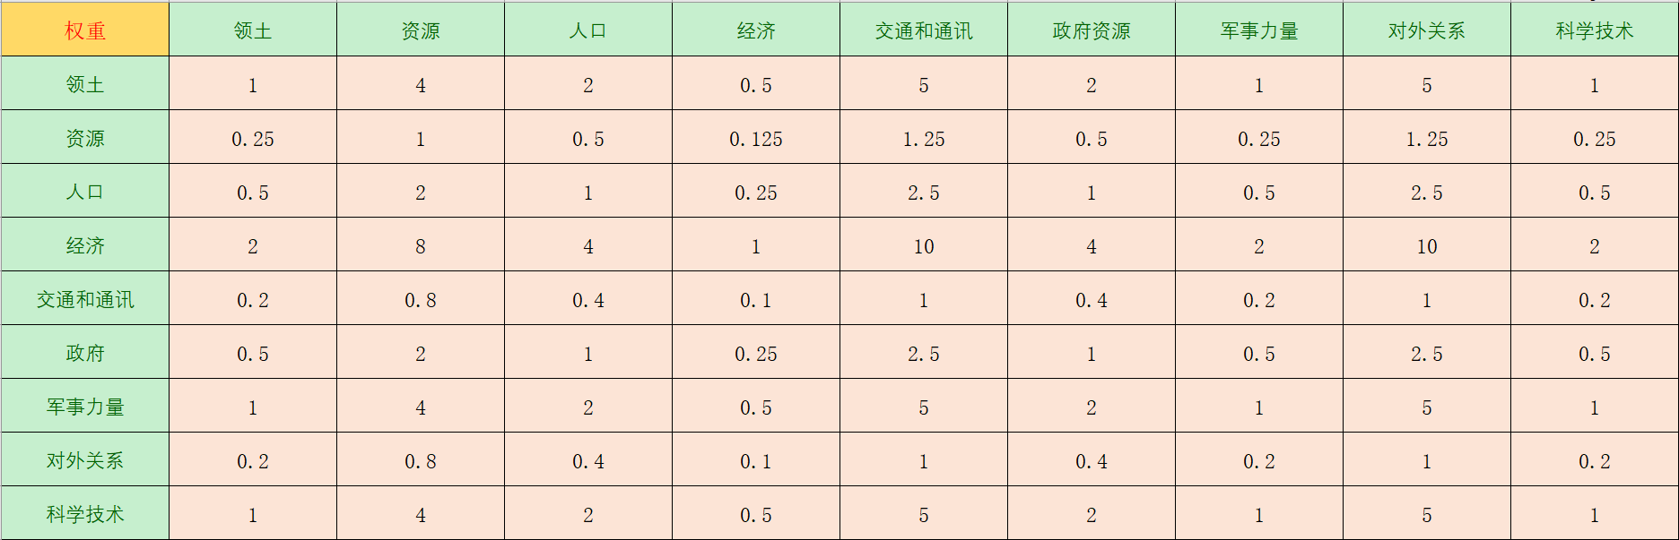

图表 16 图为九个因素的比较矩阵

Step2:计算权重数据



(因素顺序同矩阵表格)

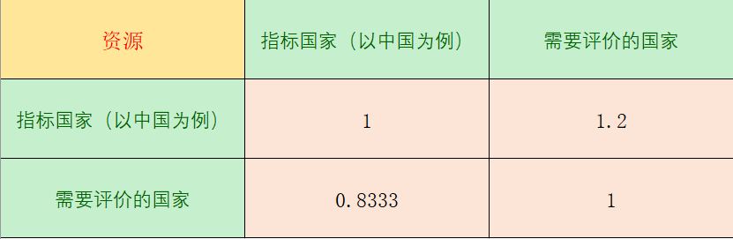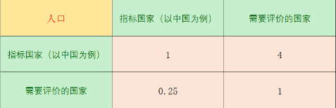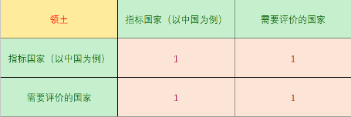Step3:构建判断矩阵

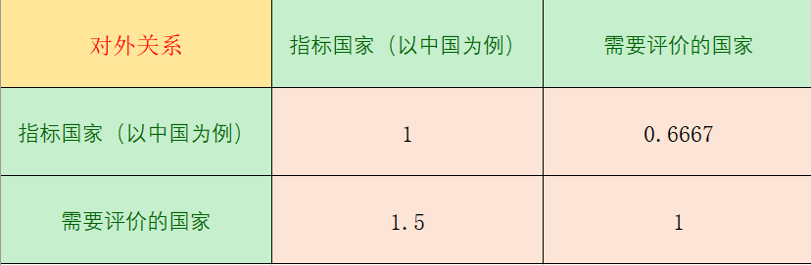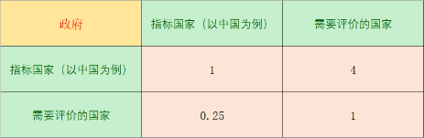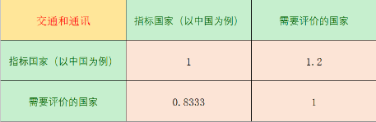

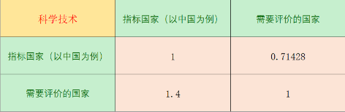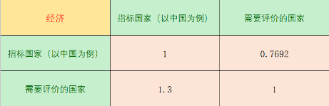

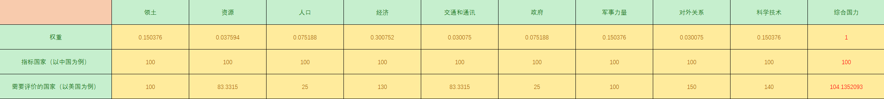Step4:得出数据结论

依据所得出的结论可知,全球气候变化通过影响以上九个因素进而影响综合国力,我们根据权重,主要分析从经济、资源、领土三个方面全球气候变化对综合国力的影响.

经济:实体经济损失,行业市场波动

气候变化尤其是极端天气直接给实体经济带来重大损失,造成企业经营成本骤然上升,甚至使其面临破产压力.世界气象组织指出,在过去的五十年里,全球发生超过1.1万起其后相关自然灾害,致使200万人丧生,造成经济损失高达3.6万亿美元,虽然记录表明,灾难造成的死亡人数逐年减少,但经济损失却逐年升高,由此可知,气候变化对实体经济的冲击具有冲击性、破坏性,对经济长期稳定增长的目标带来越来越大的挑战.7

资源:生态环境恶化,生产潜力下降

随着全球气候不断变暖,自然生态系统所发生的明显变化会导致生产力的弱化.中高纬度地区的高山植物出现向顶峰迁移的现象,冻土退化的现象,气候变暖所导致的荒漠化加剧现象、循环系统变化的现象等都是生态环境恶化的具体体现.在农业生产潜力方面,气候变暖所导致各农业产区的温度和降水发生变化,当农作物的生长特征不能完全适应这种变化时,势必会出现主要农作物产量和质量的下降.同时,温度升高还会导致农业气象灾害以及有机物的流失进而导致土地盐渍化等问题,增加了农业经济发展的不稳定性.8

领土:领土减少

全球的气温升高会导致南北极大量冰山慢慢融化,进而导致全球海平面上升.而沿海地区的国家地势与海拔都非常低,海平面上升之后会对其领土造成巨大影响,国家有被海水淹没的可能.所以在海平面上升之后,有一些国家就有可能消失在历史的潮流之中,被迫转移到其他国家去生活.9

### 问题解决

根据上述分析可知,对于不同的国家,全球气候变化影响的主要因素其实是不同的,所以我们根据国家特点以及影响综合国力的因素将全球国家分为沿海国家与内陆国家.

**沿海国家:**

强化海平面监测评估.加强海平面检测和影响调查,婉蝉和优化国家海平面观测网站,加强新科技的应用.提升预警和综合风险评估水平,精准评估海平面上升对我国国土空间格局、沿海地下水资源、海岸防护能力、重要承灾体和滨海生态系统等的影响.

优化海岸带空间布局.将海平面上升作为国家空间规划要考虑的关键要素之一,并且优化沿海国家城市的产业发展布局考虑海平面上升的影响,人口密集和产业密布用地的布局应主动避让海平面上升高风险区.

提高海岸防护能力.提升海岸防护水平,注重基于生态系统的自然防护,保护红树林、海草床和盐沼等生态系统,充分发挥沿海生态系统的天然防护作用,倡导基于生态理念的海平面上升适应方案,兼顾碳封存和水质改善,增加海岸带的弹性恢复力,形成抵御和缓解海平面上升和极端海洋天气气候事件影响的天然屏障.

深化国际合作与社会参与.加强海洋领域应对气候变化的多边和双边国际合作与交流,建立长期性、机制性的合作关系,构建政府引领、公众和民间组织参与的全社会应对体系,强化政策引导,加大经济投入和社会保障,加强跨地区、跨部门的合作与协调,提升海平面上升应对协同效应,倡导社会公众践行简约适度、绿色低碳的生活方式,参与应对海平面上升与气候变化行动.

**内陆国家:**

厘清全球气候治理新形势.各国政府应建立应急机制,确保在发生全球严重气候变化或自然灾害时能够及时制止损失,避免造成额外损失.

进行能源和经济的低碳化改革.

那么就我们在应对全球气候变化的过程中,如果体现大国担当这个问题,我们团队提出以下方案.

中国积极向其他国家提供财政技术和能力建设支持,以便有效提高其他国家适应全球气候变化的能力.积极探求更利于调动资源的”全球气候变化三方合作”的新模式,其中”三方合作”是指传统捐助国和多边组织通过提供资金、培训、管理和技术系统以及其他形式的支持促进合作,其主要平台UNOSSC可以实现项目协调和资源共享的功能.

# 模型评价

## 模型的优点

(1)模型充分结合实际, 简化影响气候变化的条件,最终筛选出降雨与CO2浓度作为评估模型的指标,得到模型.这样得到的模型贴合实际,且具有代表性,具有较高的应用价值.

(2)模型运用层次分析法, 抓住影响综合国力问题的重要因素, 将复杂的问题转化为简单的可用模型解决的问题, 合理设置参数, 模型的输出结果符合题目要求, 能解决实际问题.

## 模型的不足

(1)在实际应用中, 一些太阳辐射以及大气环流也会对全球气候变化造成影响, 但本文未能考虑到这些因素的影响, 一定程度上影响了模型的准确性;

(2)本文提出的模型对于现有条件使用效果较好, 由于时间问题没有对其他情况进行检验. 对于在地形因素上没有进行充分考虑,可能无法达到较好的效果;

## 模型的推广

推广:在研究全球气候变化的问题中,若将CO2浓度参数换为其他气体浓度参数,即可解决其他气体在影响全球气候变化的过程中的影响大小.

改进:在实际应用方面,可以参考多地CO2浓度平均值的变化,是模型更具有普适度,得到更合理的模型.

# 相关建议

经过分析,我们团队认为全球气候变化的主要影响因素为CO2的浓度以及降雨降雪频次的增加,一个国家的综合国力可以从九个因素来加权考虑,而全球气候变化通过影响各个因素进而影响到整个国家的综合国力.根据研究分析,我团队就如何应对全球气候变化及其带来的影响这一问题对政府相关部门提出以下建议:

(1)落实推进节能降耗措施,通过调整产业结构,逐步改善能源结构,大力发展水电、风电、太阳能、地热能、潮汐能和生物质能等可再生能源,积极推动核电建设,大力发展循环经济,最大限度地减少煤炭生产过程中的能源浪费和甲烷排放.

(2)建议地方政府继续坚持以水稻为主的农业种植结构,特别是提高中晚稻的种植比重,更为积极和有效地利用气候变暖带来的额外热量资源,从而实现农业的稳产与增产.

(3)进一步提高电器和照明、供暖和制冷的能源效率,有效减少二氧化碳等温室气体的排放

(4)提高材料回收率,大力发展工业循环经济,用可再生材料制品替代高碳产品,促进使用生物基原料,逐步搭建以氢能源或电为基础的工业生产体系.

(5)强化海平面监测评估,提升预警和综合风险评估水平.

(6)优化海岸带空间布局,将海平面上升作为国家空间规划要考虑的关键要素之一,优化沿海国家城市的产业发展布局.

(7)提高海岸防护能力,注重基于生态系统的自然防护,保护红树林、海草床和盐沼等生态系统,充分发挥沿海生态系统的天然防护作用,倡导基于生态理念的海平面上升适应方案,兼顾碳封存和水质改善,增加海岸带的弹性恢复力,形成抵御和缓解海平面上升和极端海洋天气气候事件影响的天然屏障.

(8)深化国际合作与社会参与,加强海洋领域应对气候变化的多边和双边国际合作与交流,建立长期性、机制性的合作关系,构建政府引领、公众和民间组织参与的全社会应对体系,倡导社会公众践行简约适度、绿色低碳的生活方式,参与应对海平面上升与气候变化行动.

(9)进行能源和经济的低碳化改革.

# 参考文献

1. 胡宜昌,董文杰,何勇.21世纪初极端天气气候事件研究进展[J].地球科学进展,2007(10):1066-1075.
2. Katz, R.W., Brown, B.G. Extreme events in a changing climate: Variability is more important than averages. *Climatic Change* **21,** 289–302 (1992). <https://doi.org/10.1007/BF00139728>
3. 魏晴.全球应如何应对气候变化[J].才智,2010(30):229.
4. 俞书傲. 气候变化对农作物生产的影响[D].浙江大,2019.DOI:10.27461/d.cnki.gzjdx.2019.000671.
5. IEA, 2016c: World Energy Outlook 2016. International Energy Agency (IEA), Paris, France, 684 pp.
6. IPCC, 2014b: Climate Change 2014: Mitigation of Climate Change. Contribution of Working Group III to the Fifth Assessment Report of the Intergovernmental Panel on Climate Change. [Edenhofer, O., R. Pichs-Madruga, Y. Sokona, E. Farahani, S. Kadner, K. Seyboth, A. Adler, I. Baum, S. Brunner, P. Eickemeier, B. Kriemann, J. Savolainen, S. Schlömer, C. von Stechow, T. Zwickel, and J.C. Minx (eds.)]. Cambridge University Press, Cambridge, United Kingdom and New York, NY, USA, 1454 pp.
7. 吴昌泽.浅谈应对全球气候变化对经济消极影响的对策[J].吉林广播电视大学学报,2021(01):84-86.
8. 边卫红,陈昕.全球气候变化风险带来的挑战及应对:发达经济体央行视角[J].清华金融评论,2021(12):64-66.DOI:10.19409/j.cnki.thf-review.2021.12.019.
9. 曹梦帆.全球气候变化问题的应对方向——基于人类命运共同体的视角[J].国际公关,2021(08):43-45.DOI:10.16645/j.cnki.cn11-5281/c.2021.08.016.

# 附 录

## 支撑材料列表

支撑材料列表

|  |  |  |
| --- | --- | --- |
| **序号** | **文件名** | **材料说明** |
| 1 | 附件1：伯克利平均温度 | 其中包括数据以及代码 |
| 2 | 附件2：层次分析法求特征值 | 其中包括求解特征值的代码 |
| 3 | 附件3：极端天气 | 其中包括数据以及代码 |
| 4 | 附件4：建议方案 | 其中包括代码 |